平成27年11月10日
山口県宅老所・グループホーム協会会員各位
介護サービス提供事業者各位
（社）山口県宅老所・グループホーム協会
会長 岡屋 淳

平成27年度山口県宅老所・グループホーム協会第２回学習会のご案内

向寒の候、ますます御健勝のこととお慶び申し上げます。平素は当会の運営につきまして、格別のご高配を賜り、厚く御礼申し上げます。
平成27年度第2回学習会は和田行男先生の講演会を開催いたします。
ご多忙の中、恐れ入りますが、多くの現場スタッフが受講できるようご高配いただけるよう宜しくお願い申し上げます。

記

日 時 平成27年12月8日 14時00分～16時30分（受付13時30分開始）
研修名 山口県宅老所・グループホーム協会 第２回学習会
テーマ 「今後のグループホームの在り方と展望」
講師名 ㈱大起エンゼルヘルプ クオリティマネージャー 和田 行男 氏
参加料 山口県宅老所・ＧＨ協 会員 1,000円 ・ 一般 3,000円
会 場 スタジオログハウス 山口市仁保下郷2804 ＴＥＬ：083-929-0830
ご案内 お手数をおかけいたしますが、各自スリッパをご持参ください。また、駐車場が少ないことから乗り合わせの上、ご参加ください。

問合せ先
〒７４５－１１３１ 周南市戸田２８０６－１
（社）山口県宅老所・グループホーム協会
事務局（担当）長弘 亮二
ＴＥＬ ０９０－８９９８－８９７７
ＦＡＸ ０８３４－８２－０２００

Ｆ Ａ Ｘ 用 紙
参 加 申 込 書
送付先：グループホーム錦帯橋・みどりの家 中島 宛
ＦＡＸ ０８２７－２８－４８７８
【 会 員 の 有 無 】
どちらかを○で囲んでください
会 員（1,000円） ・ 一 般（3,000円）

第一部（講演会） 出席（ 名） ・ 欠席
１４：００～１５：３０
第二部（ライブ形式講演会） 出席（ 名） ・ 欠席
１５：４５～１６：３０
懇親会（和男先生を囲んでの親睦会 出席（ 名） ・ 欠席
１８：３０～２０：３０
会場：ワイン酒場（会費 ４，０００円）会場の都合にて定員がございます。
会場住所：山口市湯田温泉１－１１－５（TEL：083-941-5173）
注意）飲酒運転をしないよう各自適切な対応をお願い致します。
懇親会をキャンセルされる場合、実費が発生する場合がございます。予めご了承くださいませ。

事業所名：
ＴＥＬ（ ） －

参加者氏名
※ 会場はスリッパをご持参ください。
※ 駐車場が少ないので、乗り合わせの上ご参加ください。
申込期限：平成27年11月30日（月）必着
1/2
和田行男 先生へのご質問
【留意点】
１．グループホーム関連の質問に限らせていただきます。
２．個別のケア方法や事例等につきましては受け付けておりません。運営・制度・理念等の視点の質問をお願い致します。
３．質問内容の確認をさせていただくことがございますので、記入者氏名と連絡先の記入をお願い致します。
質問者氏名 | 連絡先
質問）

会場のご案内
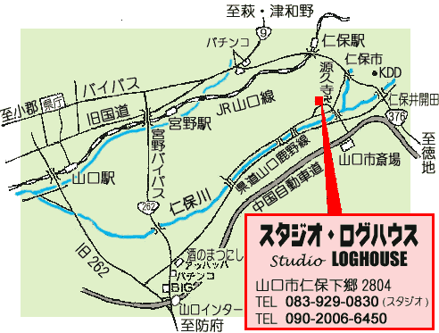
2/2

